Fecha: 10 de octubre de 2014
Boletín de prensa Nº 1154

ENTREGAN BALANCE SOBRE ACTIVIDADES REALIZADAS EN BARRIO EL BOSQUE

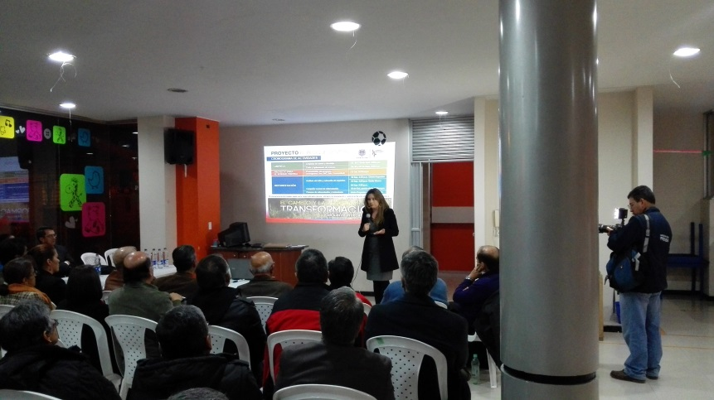

En la reunión desarrollada entre el Comité de Concertación del barrio El Bosque, la Junta de Acción Comunal, habitantes del sector y delegados de la Alcaldía de Pasto, los asistentes entregaron un parte positivo de las acciones que se han desarrollado durante el proceso entre los residentes de la zona y la Administración Local.

"Un agradecimiento especial al alcalde Harold Guerrero López y a su equipo de trabajo, hemos cristalizado un proyecto que fue organizado por nosotros en compañía de la Alcaldía, este proyecto continúa hasta diciembre y la comunidad va a ver la realidad del proceso del parque El Bosque, será algo para mostrar a toda la ciudadanía", manifestó el Presidente de la JAC del barrio El Bosque, Carlos González.

Por su parte, la Asesora del Despacho de la Alcaldía, Cristina Benítez, expresó que este proceso consta de tres momentos, primero se realizó la limpieza, recolección y desalojo de ramas, un segundo período dado por el avance sobre el proyecto a ejecutarse en el sector con todas las secretarías de la Administración y el tercer punto es la reforestación. "Hemos logrado un buen avance con todos los delegados del comité de concertación y la JAC, esperamos tener un proyecto real y vivo no solamente en papel, sino un proyecto directamente en el parque", indicó la funcionaria.

Así mismo, agregó que ya se realizaron los trabajos de reparcheo y demarcación en las vías, la empresa Sepal se encargará de la iluminación con luminarias tipo LED, Emas además de su competencia donará 4 canecas de tipo urbano, consecutivamente, se presentó las posibles especies para la reforestación: quillotocto, liquidambar y jazmín huesito.
El arquitecto Ricardo Navarrete expuso que "un arquitecto sueña el futuro y hace 30 años, así lo hicieron los arquitectos Erazo Navarrete que concibieron el barrio, valorando las zonas verdes, un sector abierto, sin rejas, donde el bosque está en el centro del sector para disfrutar la fauna y flora, dando prelación al peatón”. Por lo cual hizo el llamado para que las zonas verdes aparezcan en el Plan de Ordenamiento Territorial.

Finalmente, el Secretario de Planeación Víctor Raúl Erazo, expresó que barrios como El Bosque, Primavera, El Edén, Villa Sofía, son áreas que tienen un valor interesante desde el punto de vista de construcción de ciudad y ambiental. “La comunidad tiene toda la razón de mantener este sector así dentro del Plan de Ordenamiento Territorial ya que son barrios conformados, y si hay algo que se puede desarrollar debe estar de acuerdo a la forma como está concebida la urbanización, no estamos lejos de la solicitud de la comunidad, todo lo contrario, eso es lo que queremos y vamos a tener una reunión un poco más amplia para hablar exclusivamente de ordenamiento territorial respecto a esta solicitud que nos han hecho”.

Contacto: Secretario de Planeación, Víctor Raúl Erazo Paz. Celular: 3182852213

ESTE DOMINGO 12 DE OCTUBRE, MINGA POR UNA VERDADERA CULTURA DE AGUA

La Secretaria de Gestión Ambiental realizará una jornada denominada ‘Minga verde por una verdadera cultura del agua’ en conmemoración al Día del Árbol este domingo 12 de octubre a partir de las 7:30 de la mañana en la bocatoma del acueducto vereda Cujacal del corregimiento de Buesaquillo cerro Morasurco.

Durante la actividad se sembrarán más de 1.000 árboles nativos como: Aliso, Acacia y Sauce, que serán los encargados de proteger el líquido vital en el sector. La Secretaria de Gestión Ambiental Miriam Herrera Romo, señaló que este día se ha convertido en un espacio para recordar la importancia de proteger las superficies arboladas que minimizan los efectos adversos como las erosiones, inundaciones y a su vez la transformación del dióxido de carbono, responsable del efecto invernadero, entre otros beneficios tanto para el ambiente como para la salud humana.

La funcionaria resaltó que el objetivo de la actividad es generar una nueva cultura del agua a través de la participación comunitaria e institucional con el fin de reforestar la bocatoma del acueducto de la vereda Cujacal Medio y Bajo permitiendo promover ciudadanos responsables que garanticen las sostenibilidad del recurso hídrico.

Contacto: Secretaria de Gestión Ambiental, Miriam Herrera Romo. Celular: 3117146594

ESTABLECEN PROGRAMACIÓN PARA SEMANA DE LA DISCAPACIDAD
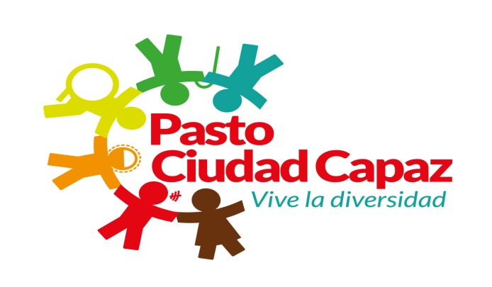
En el desarrollo del Cuarto Comité de Discapacidad que realizó la Alcaldía de Pasto y que lidera la Subsecretaría de Promoción y Asistencia Social de la Secretaría de Bienestar, se trató dos temas primordiales, el primero, las actividades preparatorias del Encuentro Nacional de Rehabilitación Basada en Comunidad RBC y la Semana de la Discapacidad.

El Subsecretario de Promoción y Asistencia Social Álvaro Zarama Burbano, indicó que las actividades por la Semana de la Discapacidad denominada ‘Pasto Ciudad Capaz’ se desarrollarán del lunes 10, al viernes 14 de noviembre de 2014 buscan volver a la capital de Nariño un territorio más amable, accesible, humana e incluyente para todos y todas.

Entre las actividades programadas, el lunes 10 de noviembre la Secretaría de Tránsito efectuará una jornada con los conductores de la ciudad, para el martes 11 se realizarán eventos deportivos como: baloncesto en sillas de ruedas, fútbol sonoro que es practicado con personas con discapacidad visual, microfútbol y baloncesto para personas con discapacidad auditiva, de igual forma disciplina del bosha que la practican los niños con parálisis cerebral.

Para el miércoles 12 de noviembre se realizará un congreso regional de accesibilidad que busca que las entidades hablen del tema. “Se llevará a cabo un conversatorio sobre Rehabilitación Basada en Comunidad RBC, como preparación a lo que será el IX Encuentro Nacional de Experiencias de Rehabilitación Basada en Comunidad, RBC, que se llevará a cabo en noviembre de 2015 en Pasto”.

Contacto: Subsecretario de Promoción y Asistencia Social, Álvaro Zarama. Celular: 3188271220

ALCALDE SE REÚNE CON DELEGADOS DE CORPORACIÓN DE SERVIDORES PÚBLICOS

Delegados de la Corporación Nacional de Servidores Públicos, Cordemo, adelantan en Pasto una agenda de trabajo como preparación de los XVIII Juegos Nacionales Deportivos de Servidores Públicos que se cumplirán en la capital de Nariño del 12 al 19 de julio de 2015.

El Alcalde de Pasto Harold Guerrero López, indicó que para la ciudad es importante ser la sede de un evento que convoca a más de dos mil deportistas de 23 delegaciones del país. “Es un acontecimiento que afianzará los procesos económicos además fortalecer el turismo. Se trabajará de forma comprometida con las diferentes delegaciones para que Pasto sea una excelente anfitriona”.

Por su parte, el presidente de Cordemo y representante de la ciudad de Medellín, Joaquín Ismael Valencia Díaz, entregó un balance positivo de este primer encuentro. “Agradecemos al alcalde y su equipo de trabajo porque se evidencia el compromiso de la Administración con el evento. Los escenarios se encuentran en excelentes condiciones y tenemos todo cubierto para que los participantes se sientan satisfechos. Pasto es una ciudad que se caracteriza por la calidez humana y estamos seguros que seremos bien recibidos”.

En la jornada, se eligió como director de los XVIII Juegos Nacionales Deportivos de Servidores Públicos a Mauricio Mesías Giraldo de la Alcaldía de Pasto, quien manifestó que se coordinará todas la actividades pertinentes para que todas las delegaciones se sientan como en casa, así mismo dio a conocer que entre la agenda prevista con los integrantes de la Asamblea se realizará el acercamiento a la oferta hotelera, visita de escenarios deportivos y sitios turísticos, Pasto tiene un compromiso importante para garantizar el éxito de los juegos.

Contacto: Coordinador delegación deportiva, Mauricio Mesías Giraldo. Celular: 3004305923

PROYECTO DE AGRICULTURA URBANA PROMUEVE 1ª KERMES AGROALIMENTARIA

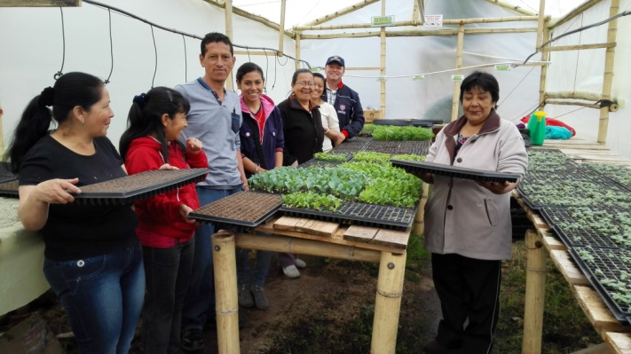

Los beneficiarios y promotores del proyecto de Agricultura Urbana invitan a la Primera Kermes Agroalimentaria a realizarse el 24 de octubre desde las 9:00 de la mañana en la Institución Educativa Municipal Luis Eduardo Mora Osejo. “Esperamos que nos apoyen y se involucren con la iniciativa que desde la Alcaldía de Pasto a través de la Secretaría de Agricultura venimos gestando”, manifestó el coordinador del Juan Manuel Narváez.

El proyecto de Agricultura Urbana que inició hace 2 años en cabildos, inició con la participación del Grupo Uniagro, conformado por 40 familias, hoy gracias al acompañamiento realizado por la Secretaría de Agricultura, el proyecto ha alcanzado una cobertura mayor a las 720 personas en las diferentes comunas de la Pasto.

RECUPERADORES AMBIENTALES SENSIBILIZAN SOBRE SEPARACIÓN DE RESIDUOS SOLIDOS

La Secretaría de Gestión Ambiental adelanta con la Asociación Asogirasoles, el grupo de recuperadores ambientales que trabajan en diferentes zonas del municipio de Pasto, realizaron una sensibilización puerta a puerta sobre el manejo de residuos sólidos, la primera jornada se llevó a cabo en el barrio Chambú.

El recuperador ambiental Jesús Alfredo Díaz, hizo un llamado a la comunidad para que comprenda el beneficio de reciclar. “La separación de los residuos no es un beneficio solo para nosotros los que vivimos de esto, es un beneficio para el planeta tierra y los que habitamos en ella”.

La secretaria de Gestión Ambiental Miriam Herrera Romo, señaló que estas actividades se realizarán en diferentes puntos de la ciudad como: Santa Bárbara, Miraflores, Mercedario, entre otras zonas. “Queremos que los recuperadores tengan contacto directo con la comunidad, y puedan tener un trabajo digno y a su vez sepan cuáles son los materiales que se pueden comercializar y separar”, precisó la funcionaria.

Contacto: Secretaria de Gestión Ambiental, Miriam Herrera Romo. Celular: 3117146594

FUNDACIÓN PEQUEÑIN SE VINCULA A PROYECTO DE MADRES ADOLESCENTES GESTANTES Y LACTANTES

En el marco del programa Madres Gestantes y Lactantes, la Alcaldía de Pasto a través de la Secretaría de Bienestar Social logró la vinculación de diferentes empresas privadas y fundaciones como Pequeñín que en esta oportunidad entregó kits de aseo para los recién nacidos. En la jornada se rifaron artículos como vestidos, cobijas, jabones, champú, entre otros.

La Secretaría de Bienestar Social Laura Patricia Martínez Baquero, destacó la importancia de vincular al sector privado en esta iniciativa. “La articulación permite que el equipo del proyecto madres adolescentes gestantes y lactantes adelante gestiones a favor de las beneficiarias a quienes se les garantiza mejores condiciones de vida. La Administración Municipal agradece a la fundación Pequeñin por hacer parte de la iniciativa ya que con la entrega de kits de aseo para recién nacidos, las jóvenes cuentan con los elementos básicos para los primeros meses de vida”.

Por su parte, la Coordinadora del Club Pequeñín en Pasto Mónica Delgado, manifestó que el aporte es de gran ayuda para las madres. “Estas jornadas se realizan cada mes, en esta ocasión se entregaron 100 kits que contienen pañales para recién nacido, crema antipañalitis y champú”.

Finalmente, la Secretaria de Bienestar Social dio a conocer que el programa cuenta con 240 beneficiarias entre las que se encuentran las que ya han tenido su bebe y las que todavía no. “Desde esta dependencia se atiende a las adolescentes y de manera indirecta a sus familias a través de una alianza con la Fundación Éxito quienes entregan mensualmente un paquete que garantiza las condiciones nutricionales de las gestantes y sus bebes. Así mismo, se brinda apoyo psicosocial y visitas domiciliarias”.

Contacto: Secretaria de Bienestar Social, Laura Patricia Martínez Baquero. Celular: 3016251175

CONVOCAN EMPRESARIOS A INSCRIBIRSE A CUARTO SIMULACRO DE EVACUACIÓN POR SISMO

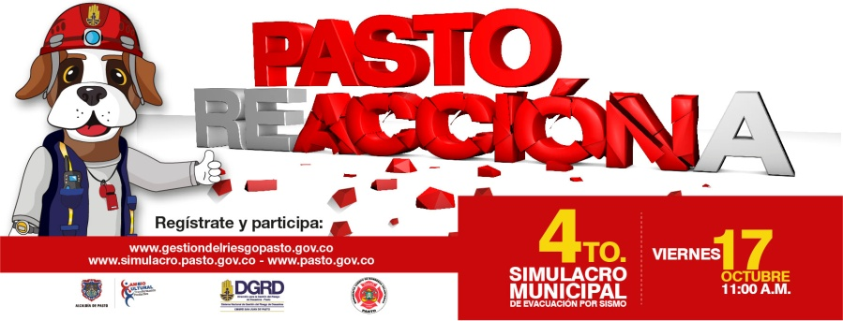

La Dirección de Gestión del Riesgo de Desastres de Pasto, hizo un llamado a los empresarios de la ciudad para que participen del cuarto simulacro municipal de evacuación por sismo a realizarse el próximo viernes 17 de octubre. El ejercicio que se realizara a las 11:00 de la mañana, tendrá una duración aproximada de quince minutos que servirán de manera significativa para que los ciudadanos conozcan cómo actuar ante un movimiento telúrico.

Según el director de la DGRD Darío Andrés Gómez, es importante que la empresa privada también participe de manera activa ya que Pasto está ubicada en una zona de alta sismicidad, lo que obliga a que los ciudadanos se apropien de conocimientos mínimos acerca de la gestión del riego de desastres, así mismo, que asuman una actitud responsable con sus empleados y personas que acuden a sus establecimientos.

El proceso para inscribirse es sencillo, solo deben ingresar a la página www.simulacro.pasto.gov.co y llenar una información breve. También pueden hacerlo en la unidad dispuesta en la plaza de Nariño con el personal del Cuerpo de Bomberos Voluntarios que en corto tiempo realizan el registro. Gremios como FENALCO Nariño han manifestado su interés de vincularse con el simulacro para lo cual estarán replicando la convocatoria a sus afiliados para que no falten a la cita del próximo viernes 17 de octubre.

Contacto: Director Gestión del Riesgo de Desastres, Darío Gómez Cabrera. Celular: 3155809849

Pasto Transformación Productiva

María Paula Chavarriaga Rosero

Jefe Oficina de Comunicación Social
Alcaldía de Pasto

